XY78 Scheda creata il 14 luglio 2022; Ultimo aggiornamento: 13 febbraio 2026
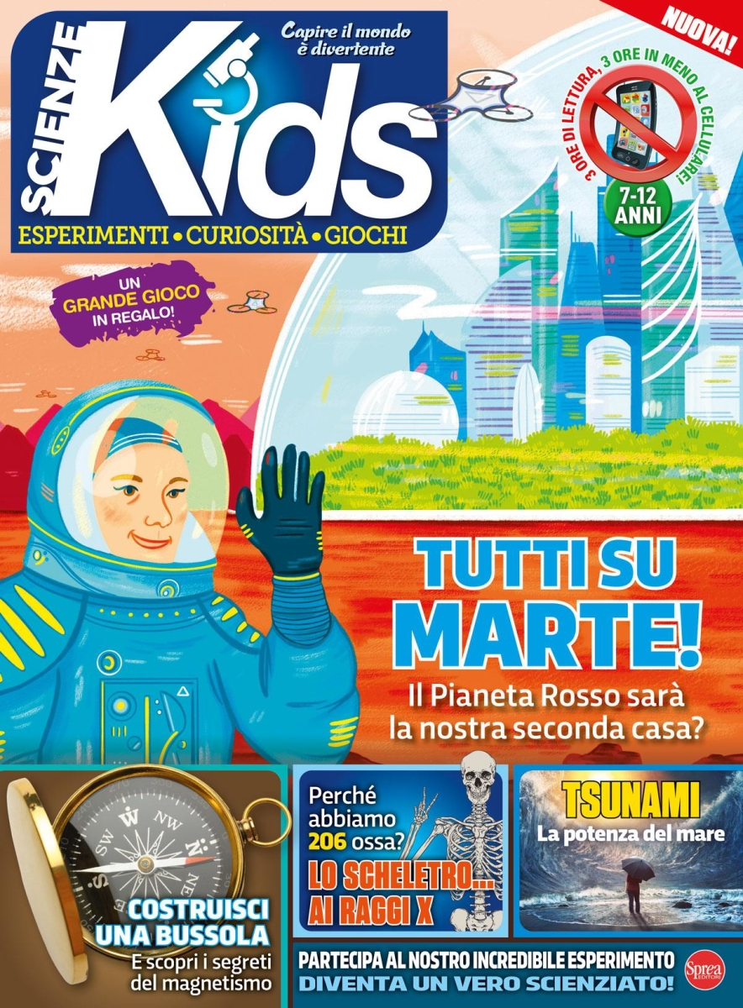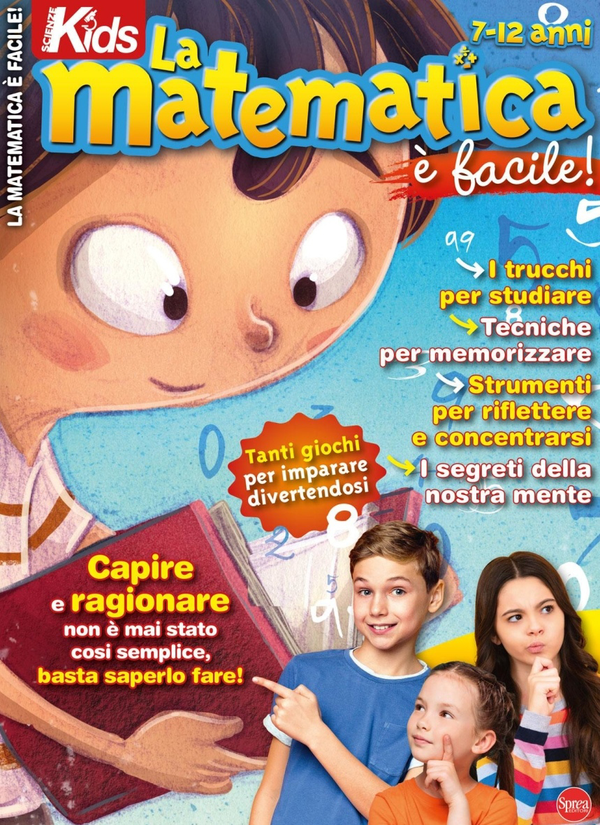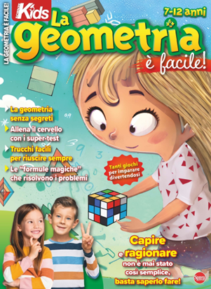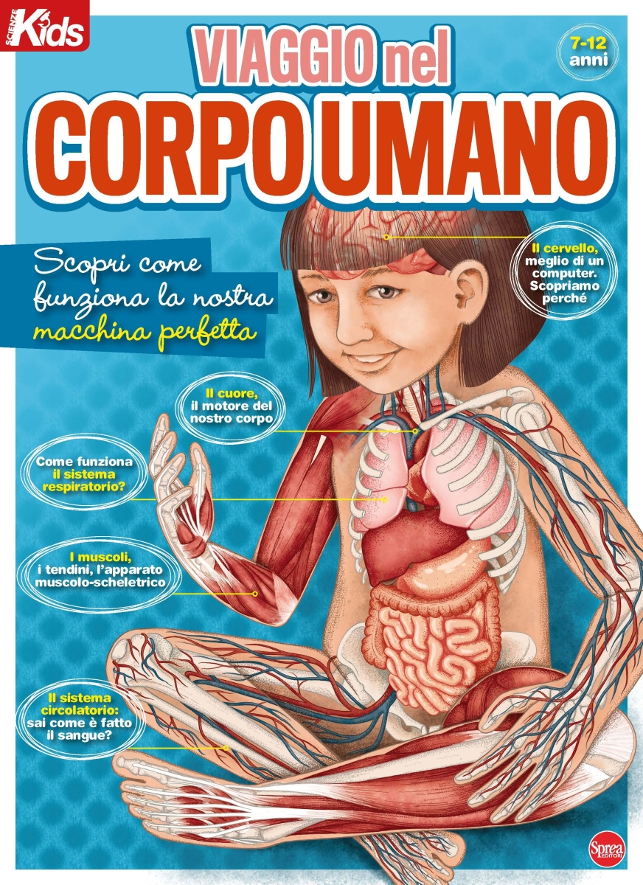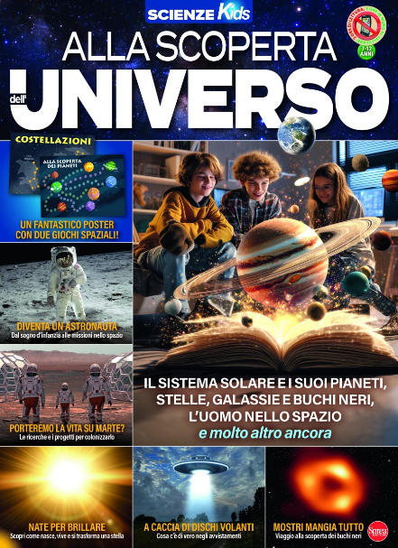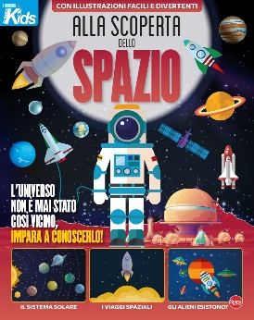
Descrizione storico-bibliografica
*Scienze kids : esperimenti, curiosità, giochi. - N. 1 (lug.-ago.)- . - Cernusco sul Naviglio : Sprea, 2022- . - volumi : ill. ; 29 cm. ((Bimestrale. - ISSN 2785-6631. - CFI1083637

*Scienze kids. Speciale. - N. 01 (dic.-gen.)- . - Cernusco sul Naviglio : Sprea, 2022- . - volumi : ill. ; 29 cm. ((Bimestrale (2 n. l’anno). – Non pubblicato nel 2025. - BNI 2022-92S. - CFI1092840

I *manuali di Scienze kids. - N. 1 (dic.-gen.). - Cernusco sul Naviglio : Sprea, 2023. – 1 volume : ill. ; 29 cm. ((Bimestrale. - ISSN 2785-6631. – TSA1810475
Comprende: *Alla scoperta dello spazio, 1 (2023)

Soggetto: Scienze - Insegnamento [ai] Bambini – Periodici; Scienze - Periodici per ragazzi
Classe: D372.35044

Informazioni storico-bibliografiche
Scienze Kids è la prima rivista per ragazzi dai 7 agli 11 anni interamente dedicata alla scienza e alle grandi scoperte. Pianeti, fenomeni atmosferici, il corpo umano e tutto ciò che bisogna sapere per scoprire il mondo che ci circonda. E poi tanti esperimenti, enigmi e curiosità! https://sprea.it/abbonamenti/3433-scienze-kids

Scienze Kids Speciale. La matematica è facile! Capire e ragionare. Data di uscita: 18/11/2022

https://www.edicolasmart.it/Shop/Prodotto/scienze-kids-speciale-20001-18112022-6

